期數：第 2010-02 期 發行日期：2010-02-01
賀！本院高標通過美國國際醫院評鑑JCI認證
臺北醫學大學附設醫院於98年12月接受為期五天的JCI國際醫院評鑑，成功過關！完成北醫大三家附屬醫院皆通過JCI的重大目標。在為期5天的評鑑中，來自美國的國際級醫療、護理及行政管理三位專家，以實地訪查、文件審核，以及深度訪談的方式，加上全程追蹤的方式（Tracer Methodology），針對醫療品質及服務效能縝密評估，評鑑過程中受到評鑑委員們一致高度的肯定與讚賞，於1,200多項評鑑項目中，獲得極佳的評價結果。
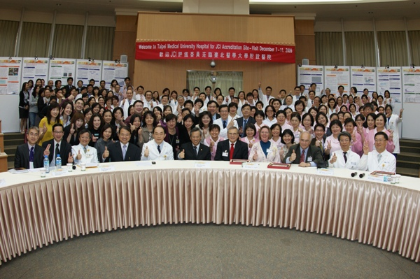
JCI（Joint Commission International）是大眾所尊重且世界知名專門從事醫院評鑑的美國企業組織，亦為醫界公認可信度最高的評鑑專業組織。國際上各醫院希望透過JCI評鑑，將「以病人為中心」的概念完全發揮，保證病人安全、確保病人權利和服務品質等，此為最終的評鑑目標。藉由JCI評鑑同時與其它通過JCI評鑑的國際醫院能有所比較，在競爭中相互成長。
國際化是近年來全球的趨勢與潮流，本院於去年率先通過ISO9001:2008全院驗證之後，即以「通過國際醫院評鑑」做為下一個目標。在這次JCI國際評鑑的準備過程，全院同仁無不卯足全力，以最嚴格的眼光檢視照護流程，貫徹持續改善的精神並身體力行。
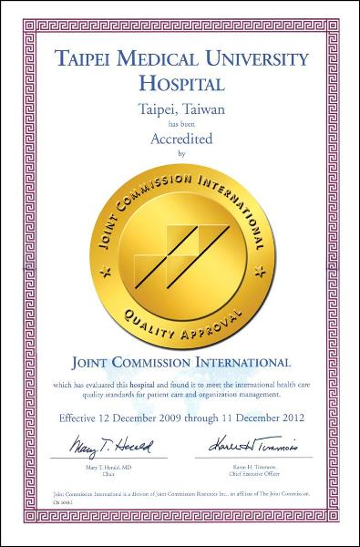
通過JCI評鑑對北醫附醫來說，不僅只是通過認證，最重要的是全面提升了病人的醫療服務品質，並拓展院內同仁的國際視野，也開啟北醫附醫嶄新的經驗與歷程，北醫附醫亦期待藉由JCI與世界接軌，持續擴散國際醫院評鑑所帶來的品質效益，達到成為國際一流大學醫院的願景。

